

Báo cáo kết quả kinh doanh 6 tháng đầu năm 2025
Kính gửi Ban Giám đốc Công ty Cổ phần Thương mại Minh Phát. Phòng Kế toán xin báo cáo kết quả kinh doanh từ tháng 1 đến tháng 6 năm 2025 như sau.

1. Doanh thu và chi phí
Doanh thu tăng đều qua các tháng, riêng tháng 4 giảm nhẹ do nghỉ lễ. Tổng doanh thu 6 tháng đạt 9.135 triệu đồng, chi phí 6.750 triệu đồng.
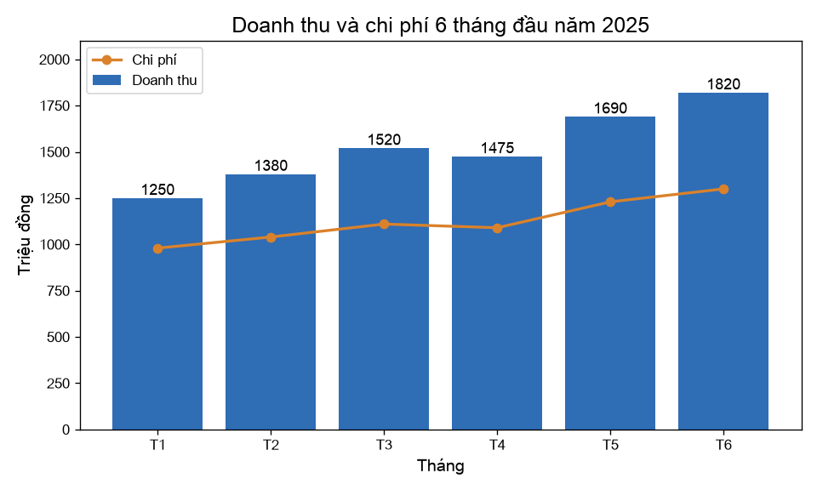
Hình 1. Biểu đồ doanh thu và chi phí theo tháng.

2. Quỹ lương
Bảng lương phòng Kinh doanh tháng 10 được chụp từ phần mềm MISA:
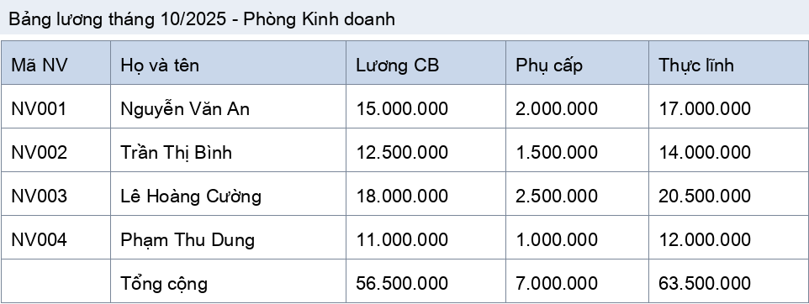
Quỹ lương phòng Kinh doanh tháng 10 là 63,5 triệu đồng.

3. Hợp đồng lớn trong kỳ
Trích Điều 3 hợp đồng số 12/2025/HĐMB với Công ty TNHH Hòa Bình (bản scan):
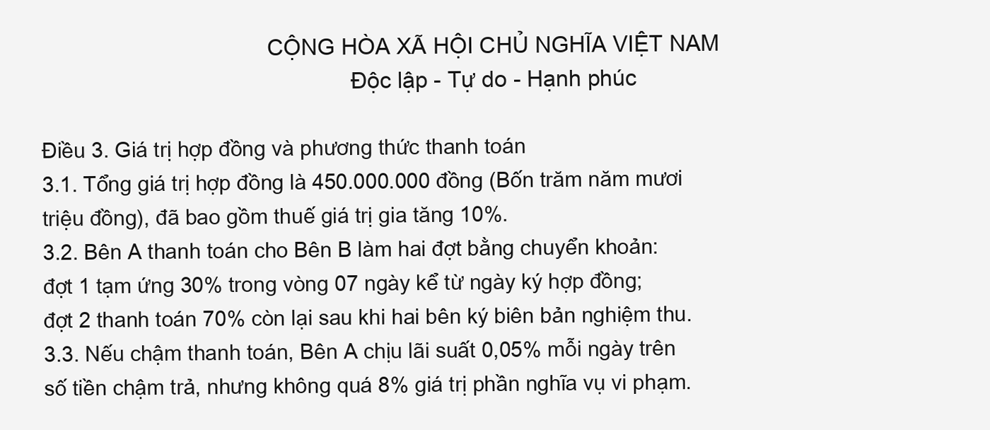
Phòng Kế toán đề nghị theo dõi tiến độ thanh toán đợt 2.
Người lập báo cáo: Trần Thị Mai

